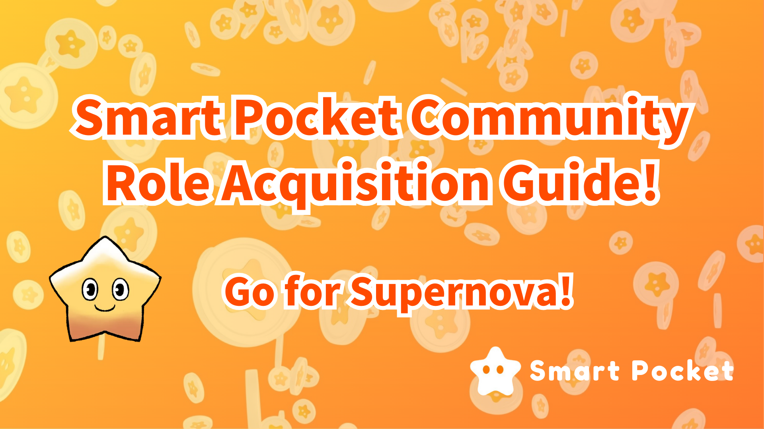
Smart Pocket Community Role (ROLL) Guida di acquisizione! Miriamo alla Supernova !!
Ciao a tutti, nell'articolo precedente, abbiamo introdotto le attività "Domande e risposte" e "rumble" della comunità Smart Pocket Discord.L'hai letto più?
All'evento di attività della comunità, il vincitore non solo vince premi, ma può anche ottenere un tiro come prova.
Successivamente, introdurrò il tipo di tiri per le attività della comunità, quali condizioni possono essere ottenute e successivi benefici.
All'inizio
La comunità Smart Pocket è stata fondata nel settembre 2023.
Al momento del lancio di Smapoke, mi sono registrato in Premint e ho guadagnato punti nel metodo AirDrop. Dopo che l'aggiornamento ha guadagnato punti partecipando all'evento, rendendo più facile l'operazione.
All'inizio del 2024, sono state aggiunte nuove attività e funzioni per rendere la comunità più attiva. Ad esempio, check a livello, rombo, domande e risposte, ecc. In primo luogo, i premi sono stati in grado di vincere quando le condizioni sono state raggiunte,Ma nel maggio 2024 fu annunciata una nuova norma di rollio e i membri che avevano raggiunto le condizioni precedenti erano in grado di ri -acquisire i rotoli dedicati.
Cos'è un tiro?
Discord ha una varietà di funzioni di "rotoli", che danno accesso e funzioni speciali su canali specifici.
La comunità Smart Pocket ha un meccanismo che ti consente di acquisire rotoli speciali partecipando attivamente alle attività.
Utilizzando la funzione del ruolo della discordia, è possibile promuovere attività attive fornendo incentivi per i membri della comunità.
Roll Introduzione
Membro del contributo
Introduzione di un ruolo che può essere ottenuto contribuendo all'attività della comunità discord.
① ✅ Ttwinkle Star🌟
Prova che ha raggiunto il livello 10 attivamente nella chat room della community di Discord di Smart Pocket
(Acquisisci 1000 punti e Twinkle Star🌟 quando si raggiunge l'obiettivo di raggiungere il livello 10)
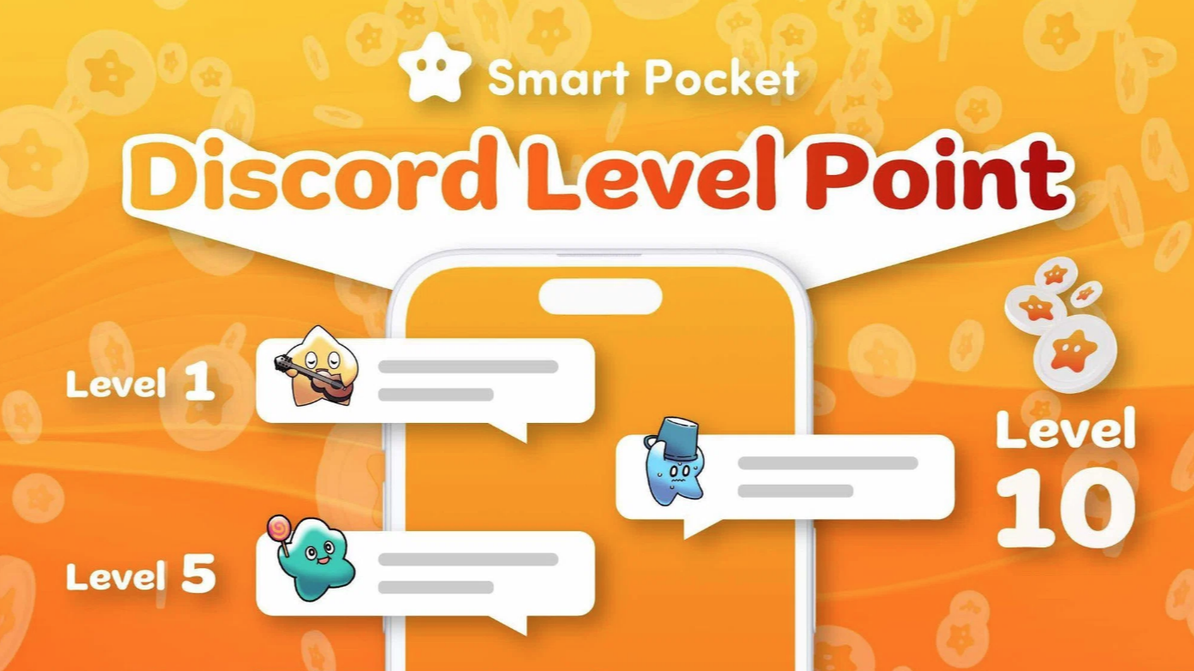
Alcuni sono ruoli che richiedono l'aggressiva e la pazienza dell'interazione della comunità e possono essere ottenuti in modo relativamente facilmente.canale.
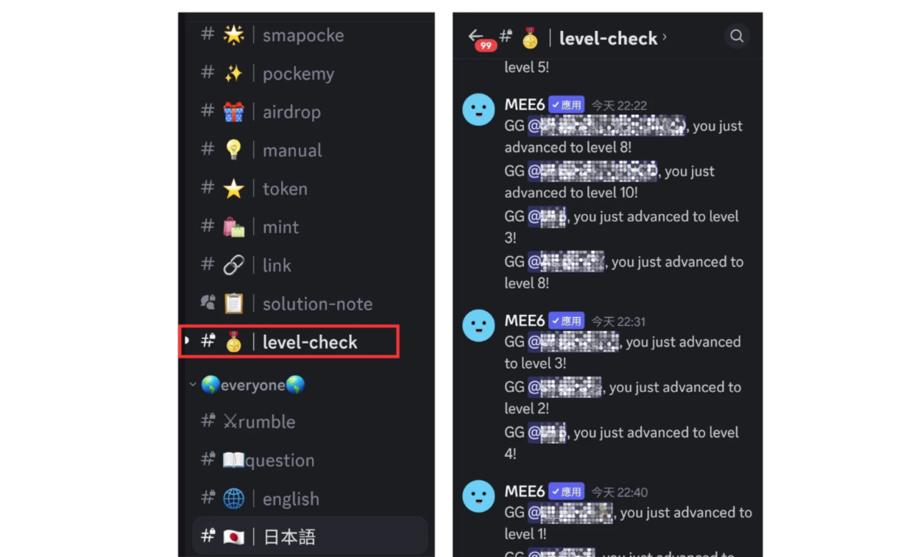
Pertanto, è un modo per scambiare i messaggi nella comunità, non solo le chat room in ogni lingua, ma anche le attività di rumble ed eccitarli.
* 1: dopo aver raggiunto l'obiettivo, inviare il portafoglio sul canale -level -10.1000 punti verranno inviati. (Il portafoglio deve completare il primo accesso dell'app Smart Pocket)
* 2: Si prega di rispettare le norme della comunità e fare commenti moderati. È vietato dire "Equazione, pubblicità, frode, messaggi insignificanti, violazioni delle regole e l'atmosfera della comunità".
② ✅intelligence Star🌟
Prova che verrai assegnato all'attività di domande e risposte correttamente alle domande e risposte ed essere selezionato come vincitore
(Il vincitore vince il premio 10usdt e la star dell'intelligence🌟)
⇨ 📖 📖 🗓 🗓 🗓 🗓 🗓 🗓 🗓 🗓 🗓 🗓 🗓 🗓
Data: ogni venerdì
00 Tempo: 23: 00 (JST)
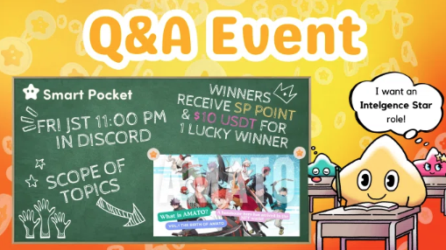
Ciò richiede un livello che può essere studiato nel tempo e può rispondere durante le attività. Difficale dipende dal contenuto delle domande, dalla comprensione del progetto, dal grado di apprendimento, ecc.
Pertanto, la difficoltà di acquisire un ruolo dipende anche dalla situazione di ogni persona e dell'attività. Se partecipi seriamente, di solito puoi ottenerlo facilmente, ma nel tempo questi tiri possono essere limitati.
Di solito, un articolo sulla gamma di domande verrà pubblicato il giorno prima dell'evento. Se rispondi correttamente e sarai selezionato come vincitore, ti verranno assegnati premi e rotoli.
Vedere quanto segue per i dettagli sulle attività di domande e risposte.
https://note.com/japandaosolution/n/nf78c58c19093
③ ✅ BATTLE STAR🌟
Prova che verrai assegnato al vincitore a Rumble
(Il vincitore ha vinto 500 punti o premi come 10 USDT e Battle Star🌟)
⇨ ⚔ 🗓 🗓 🗓 🗓 🗓 🗓 🗓 🗓 🗓 🗓 🗓 🗓
Data: ogni sabato, domenica
00 Tempo: 23: 00 (JST)
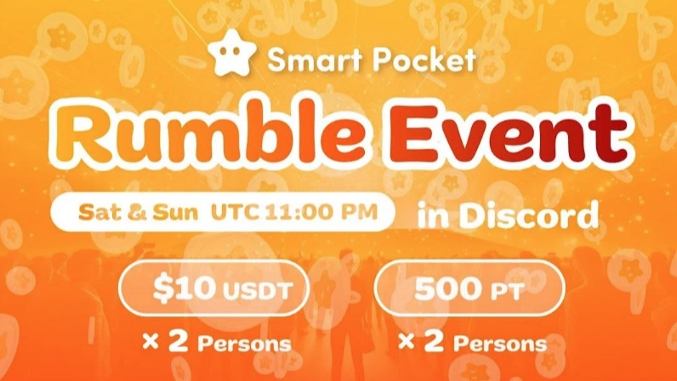
La partita durante l'attività viene eseguita automaticamente dal sistema e la possibilità di diventare un vincitore è fortunata come una lotteria, quindi la difficoltà di acquisire i rotoli è la più alta in tre attività e i tiri molto rari. Se hai l'opportunità,Partecipa molte volte e eccitati.
Vedi quanto segue per i dettagli di Rumble.
https://note.com/japandaosolution/n/nc2d3ae603c8b
④ ✅supernova🌟
Se hai tutti i ruoli al di sotto dei tre risultati della corona, Supernova 🌟 verrà assegnato come un ruolo onorario.
Twinkle Star🌟
Star dell'intelligence🌟
Battle Star🌟
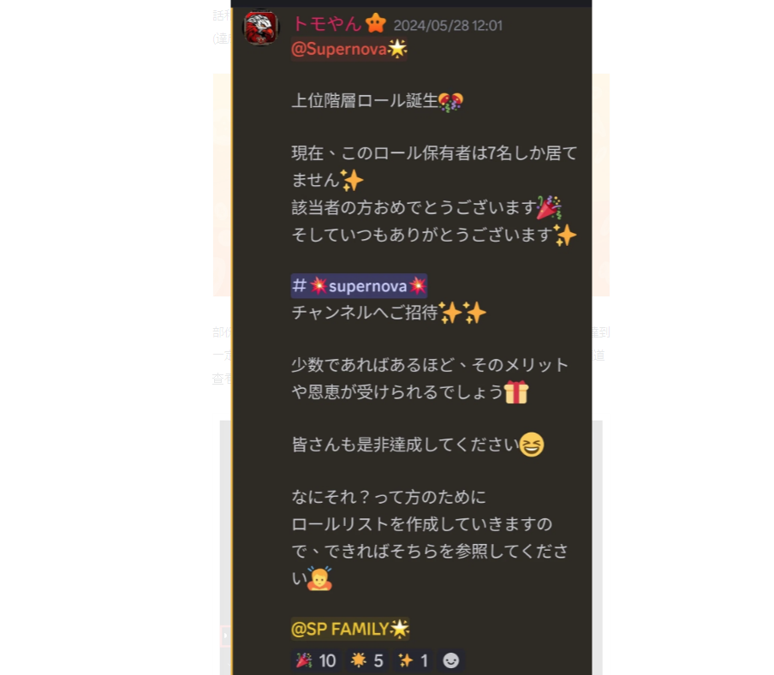
È un tiro molto raro con solo sette persone nei primi giorni.
Normalmente, più difficili, rari e meno membri, più profitti e benefici che puoi godere.
* Circa 1 su 3.000 persone hanno guadagnato questo tiro mentre il numero di comunità supera i 21.000 (a partire dal giugno 2024).
Membro generale
Successivamente, introdurrò un ruolo che i membri generali possono acquisire.
✅ Verifica
La funzione della comunità verrà aperta dopo il completamento dell'autenticazione
✅ e
Prova dei primi partecipanti. Il canale OG di acquisizione è stato chiuso il 15 novembre 2023, quindi i successivi membri della comunità non possono ottenere l'OG.
✅sp Family
Prova che ami questa comunità
✅server booster
Server Improvement.Onblocca i vantaggi di gruppo appena migliorati del server selezionato tramite la spinta del server ogni mese (può richiedere un abbonamento a pagamento).
Membro di gestione
Presentazione del ruolo del team di gestione della comunità.
✅Admin
Fondatore di Pocket Smart
✅agent
Smart Pocket No.2 Fondatore Assistente
✅support
Assistente del membro del Core del Giappone
✅Hed Supporter
Leader di sostenitore
Sostenitore assistente
Assistente leader
✅ sostenitore del linguaggio
Assistente di gestione dei membri core d'oltremare
✅Creater
Smart Pocket Creator
✅Event Planner
Pianificazione e funzionamento degli eventi
✅solutioner
Gestione del database, creazione di blog manuali, cooperazione delle applicazioni, ecc.
Puoi controllare il rotolo nella stanza#✅role nella discordia tascabile.
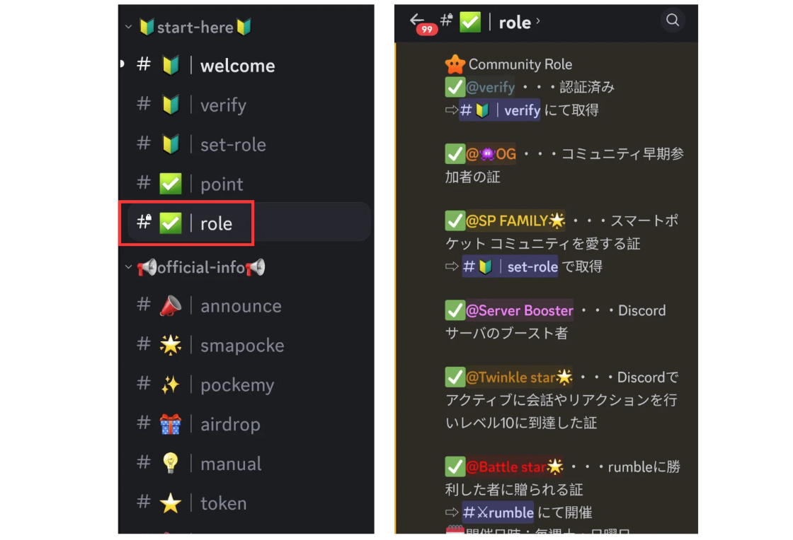
riepilogo
Presentazione dei rotoli della comunità Smart Pocket Discord.
Oltre ai membri generali e ai team operativi, i membri che partecipano attivamente alla comunità hanno la possibilità di ottenere un ruolo dedicato.
Col passare del tempo, in futuro potrebbero essere aggiunte nuove attività e rotoli NFT.
Continuare a partecipare alle attività del progetto e l'acquisizione di questi tiri aumenterà i benefici futuri.
Se sei interessato a Smart Pocket, segui e sciare per "Smapke Magazine".
Account ufficiale X: https: //twitter.com/smapocket
Discord ufficiale: https: //discord.com/invite/smartpocket

